## 2nde SNT – Thème #2

# Introduction à Internet

## Marc Biver, Septembre 2023

*Lycée Fustel de Coulanges, Massy*

### Internet – un vrai/faux pour commencer…

* Pour se connecter à Internet, une liaison filaire est forcément plus rapide qu’une liaison sans fil.
* Les ordinateurs, les smartphones, les tablettes ont chacun leur propre protocole de communication pour échanger des données sur Internet.
* Pour transiter, les données sur Internet sont découpées en petits morceaux.
* Pour faire transiter une grande quantité de données, la durée de transmission peut être plus faible en téléchargeant les données sur un disque dur puis en l’envoyant par la Poste qu’en les envoyant par Internet.
* Depuis l’an 2000, le débit d’Internet a été multiplié par environ 500.
* Lorsque l’on ne parvient pas à accéder à un site web, le problème vient toujours du site web.

### Une vidéo d’introduction…

Vous remarquerez des bulles « *Je réponds au quiz* » dans la video – on fera le quiz tous ensemble à la fin.

<https://ressources.numeres.net/id-57>

#### Quelques questions…

Toute machine connectée à internet possède :

* Une adresse postale
* Une adresse Web
* Une adresse IP

Le DNS est :

* Un système de nommage
* Une machine spéciale
* Un organisme de contrôle d'internet

Le routage IP permet de :

* Contrôler les serveurs
* Trouver le chemin des données à travers Internet
* S’occuper du contenu d'un message

Sur Internet un fichier est :

* Dupliqué au cas où il se perdrait
* Transmis en un seul morceau
* Découpé en paquets

Le protocole TCP :

* Gère la transmission des contenus
* Surveille les données sur Internet
* S'assure que les données prennent la bonne route

### Internet & Routage TCP

#### Présentation d’internet

Internet :

* Inter (préfixe indiquant des connexions) + Net (venant de « network »).
* C’est le **réseau des réseaux** à l'échelle mondiale qui réalise l'interconnexion de réseaux nationaux, régionaux, et locaux.
* Il n’existe pas en tant que tel – il est une association de multiples réseaux. En ce sens, personne ne le « possède ».
* Les infrastructures physiques peuvent être différentes mais peuvent communiquer grâce à un ensemble de **protocoles logiciels** communs et standardisés : **la pile TCP/IP**.

Ci-dessous : une représentation schématique de l'Internet sous forme de graphe :

* Les sommets (ronds noirs) sont des **machines** ;
* Les arêtes (liens entre les sommets) sont des **liaisons physiques** qui peuvent être **sans fil** (wifi, Bluetooth, 4G) ou **filaires** (fibre optique, ADSL).
* Les « zones » (A, B…) représentent des **sous-réseaux**.

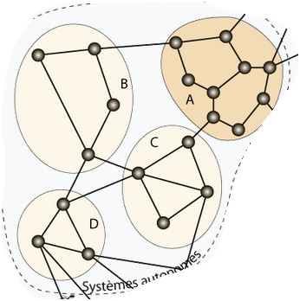

99 % du trafic de l'Internet passe par des **câbles sous-marins** rassemblant plusieurs fibres optiques. Le contrôle de ces câbles est un **enjeu stratégique**.

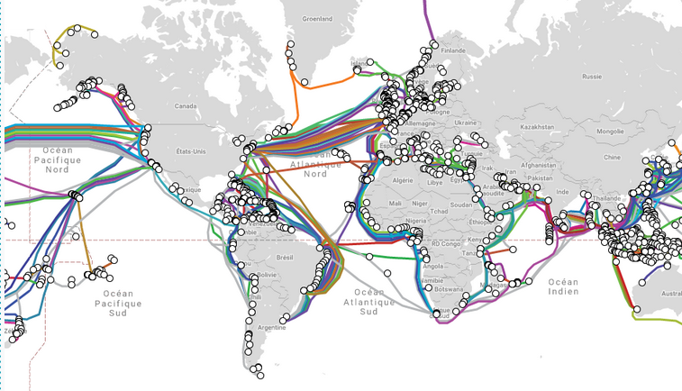

#### Comment obtient-on une page web sur son écran ?

Internet permet d'utiliser différents services en réseau : web, mail, échanges de fichiers. Chacun de ces services repose sur une architecture dite « **client-serveur** » : pour obtenir un service le client transmet une requête par l'Internet à un serveur.

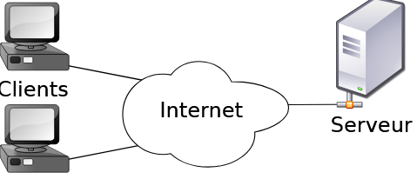

Regardons en détails ce qu’il se passe lorsqu’un utilisateur demande une page Web sur le réseau simplifié ci-dessous :

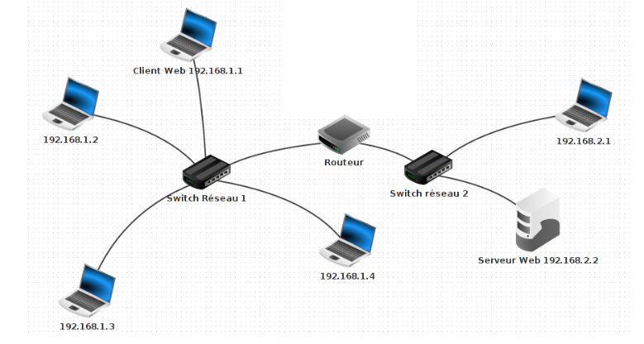

1. Le **client Web** émet sa demande à son **switch** (ou **commutateur**) – il y inclut sa propre **adresse** **IP**, celle du serveur Web demandé (*on expliquera le fonctionnement DNS dans une prochaine séance*) et toute autre information utile à sa demande ;
2. Le switch identifie que la demande ne concerne pas le **réseau local** – il la transmet au **routeur** ;
3. Le routeur fonctionne de manière similaire au switch, sauf qu’il opère au niveau internet – il identifie le switch concerné par la demande et lui transmet ;
4. Le switch 2, à son tour, transmet la demande au **serveur Web**;
5. Le serveur Web traite la demande (constitue la page en fonction des informations recçues) et y répond ;
6. Le chemin inverse est parcouru.

*Remarque : un équipement dont on ne parle pas ici est le* ***hub*** *– il s’agit d’un switch sans intelligence interne ; il renvoie tout ce qu’il entre à tous ses ports de sortie.*

🡺 Le fonctionnement d’internet est le même – simplement à échelle considérablement plus élevée.

#### Une video sur les réseaux de communication – et sur ce fonctionnement à grande échelle :

<https://www.youtube.com/watch?v=5AVY6E-7yCc>

#### Quelques questions pour faire le point :

Une box Internet c’est…

* Un routeur
* Un switch
* Ni l’un ni l’autre

Sélectionner les modes de connexion sans fil

* Wifi
* ADSL
* Bluetooth

Dans l'Internet les liaisons intercontinentales s'effectuent principalement par :

* Wifi
* Bluetooth
* Satellite
* Câble sous-marin
* Avion

Les deux protocoles logiciels permettant d'interconnecter des réseaux hétérogènes sont

* HTTP et HTTPS
* Ethernet et SFR
* TCP et IP
* 4G et Wifi

Réseau sans fil, réseau radio, réseau ad hoc, réseau WiFi...

* Ces réseaux utilisent les ondes radio pour envoyer des données
* Ces réseaux ne sont pas compatibles entre eux
* Ces quatre termes désignent des modèles théoriques
* Ces types de réseaux ont été inventés par des auteurs de science-fiction

Ne sont pas des équipements terminaux :

* Les routeurs
* Les commutateurs/switchs
* Les smartphones
* Les pare feux
* Les tablettes
* Les ordinateurs portables

#### Approfondissons un peu – mécanismes du routage TCP

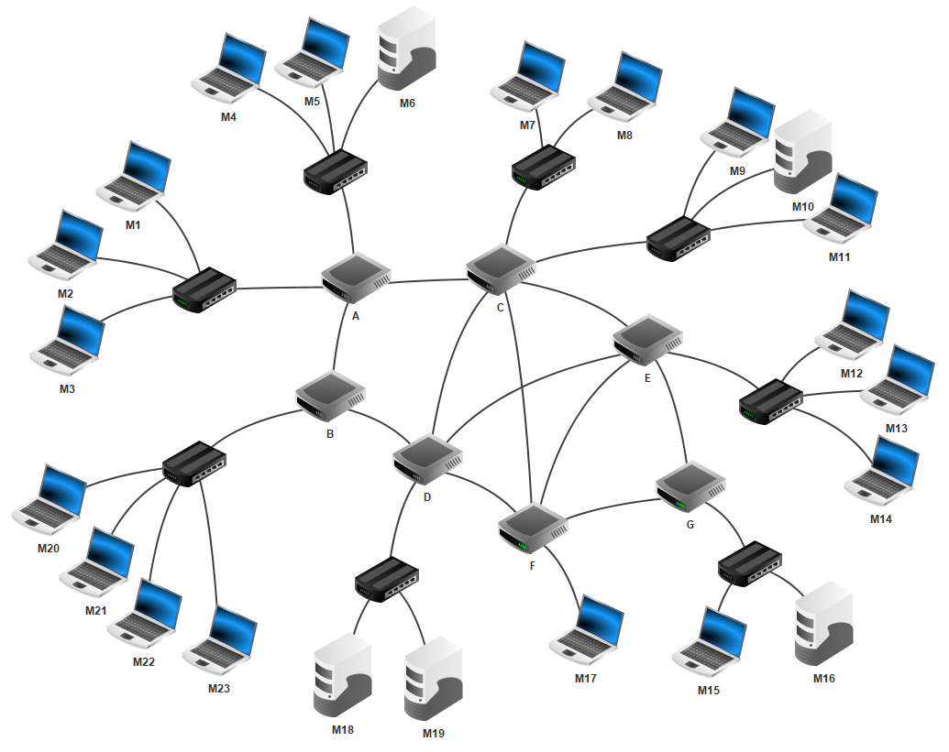

Reprenons d’abord le vocabulaire sur ce schéma simplifié d’un « réseau de réseaux » :

* Terminal
* Routeur :

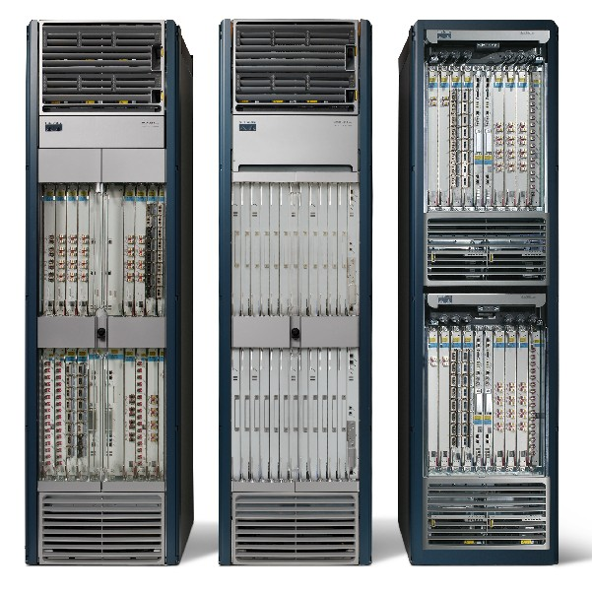

* Switch :

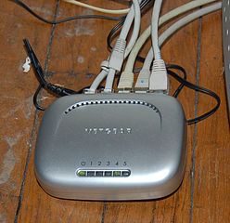 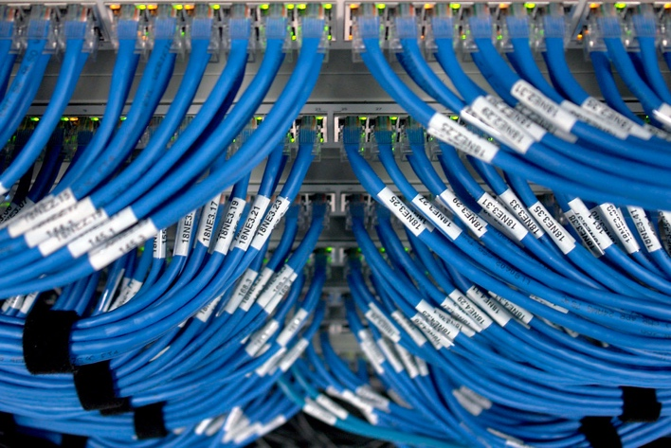

* Adresse IP
* Adresse MAC
* Protocole TCP (et UDP ?)
* Réseau local / sous-réseau
* Wifi
* Câbles sous-marins
* Connexion satellite

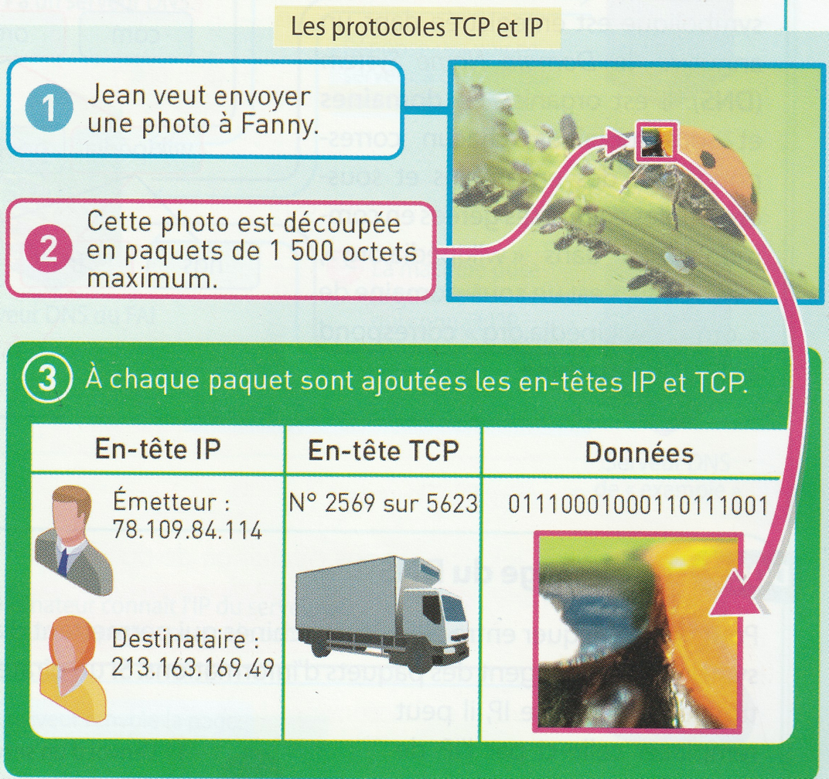

*Source : SNT 2nde, Delagrave*

* L’image est découpée en paquets – et chacun de ces paquets va être émis séparément, comme les pièces détachées d’une machine complexe.
* Dans chacun des paquets on va inclure :
  + L’adresse de l’émetteur.
  + L’adresse du destinataire.
  + *L’adresse du 1er intermédiaire.*
  + Le numéro du paquet.
  + Le protocole utilisé (TCP).
  + Les données – la pièce détachée.
* Et le paquet va être modifié au fil de ses transferts de routeur en routeur :



Le cheminement du « paquet » sera constitué à chaque étape de :

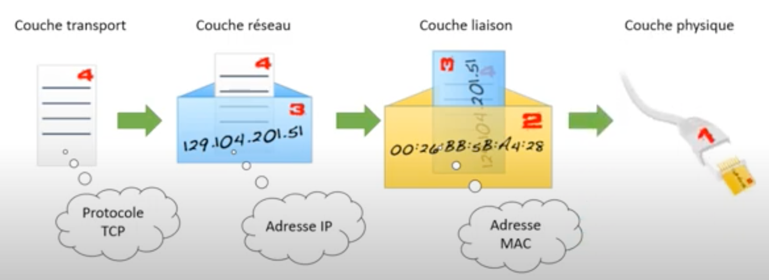

* Transport : données, numéro d’ordre, protocole.
* Réseau : adresse du destinataire final.
* *Liaison : adresse de la prochaine étape – qui va évoluer au fil du chemin.*
* Physique : la transmission « réelle ».

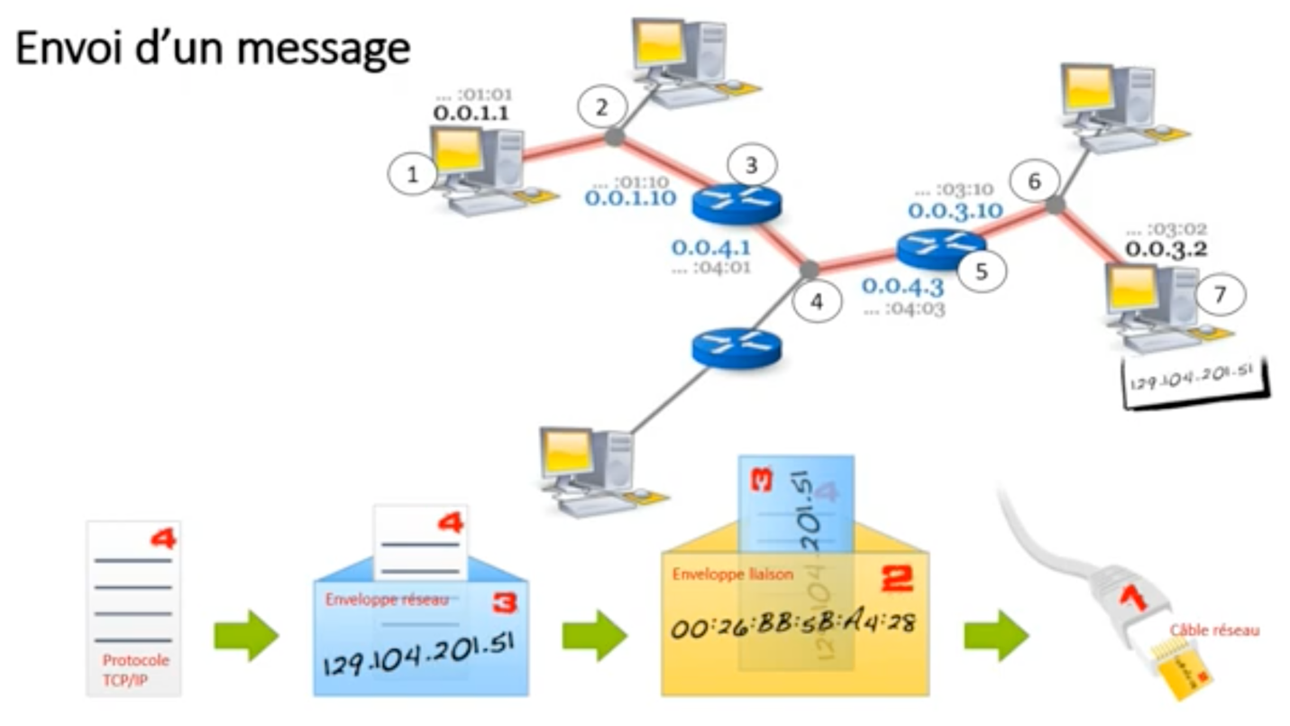

En pratique, les étapes sont donc :

1. 0.0.1.1 constitue le message – il spécifie le protocole et inclut les données (transport) ; il inclut l’adresse du destinataire (réseau) ; il adresse le message au premier intermédiaire, le switch 0.0.1.10 ici (liaison) ; et enfin il envoie le tout (physique).
2. Le switch transfère le message vers le routeur dont l’adresse MAC est spécifiée – rien de plus.
3. Le routeur voit arriver une « enveloppe » liaison (en jaune) avec son adresse MAC, il l’ouvre donc : il y trouve une « enveloppe » réseau (en bleu) avec une adresse IP qui n’est pas la sienne, il ne l’ouvre donc pas. Il la remet dans une autre enveloppe liaison et note l’adresse MAC de la prochaine étape : 0.0.4.3.
4. Même chose qu’en 2.
5. Même chose qu’en 3 – sauf qu’il voit que le destinataire est dans le même sous-réseau que lui : il peut donc lui envoyer directement (avec son adresse MAC).
6. Même chose qu’en 2.
7. Arrivée du message – en envoi d’un accusé de réception : si la machine source (0.0.1.1) n’en reçoit pas au bout d’un certain temps elle renverra le message.

#### Quelques questions pour faire le point

* Quelle est la différence entre TCP et IP ?
* Combien de chemins différents un paquet peut-il emprunter pour aller d’un ordinateur à un autre ?
* Que se passe-t-il si un routeur tombe en panne ?
* Est-ce que le protocole TCP est adapté à la VoIP (« voix sur IP » - le fait de téléphoner par Internet comme avec WhatsApp par exemple) ?
* Quelles sont les différences entre un switch et un routeur ?
* Pensez-vous qu’un smartphone connecté au réseau ait une adresse MAC ? Une adresse IP ? Et s’il est en mode avion ?

### Le DNS

🡺 Vous savez maintenant comment on achemine un paquet d’un ordinateur à un autre sur la base de leurs **adresses IP**. Mais – « dans la vraie vie », on n’utilise pas généralement les adresses IP, mais plutôt les **URL (Uniform Resource Locator)** – comme par exemple [www.lemonde.fr](http://www.lemonde.fr), ou [www.google.com](http://www.google.com) (en français on parle de **nommage symbolique** – quelque chose de plus simple à retenir pour un humain).

La correspondance entre adresse IP et adresse symbolique est enregistrée dans un annuaire : le **Domain Name System (DNS)**.

Cet annuaire est organisé **en domaines et en sous-domaines** qui correspondent aux éléments d’une URL séparés par des points et lue de droite à gauche. Par exemple pour la page allemande de Wikipedia (*de.wikipedia.org*) : « org » est un domaine dont « wikipedia » est un sous-domaine, et « de » est un sous-domaine de « wikipedia » :

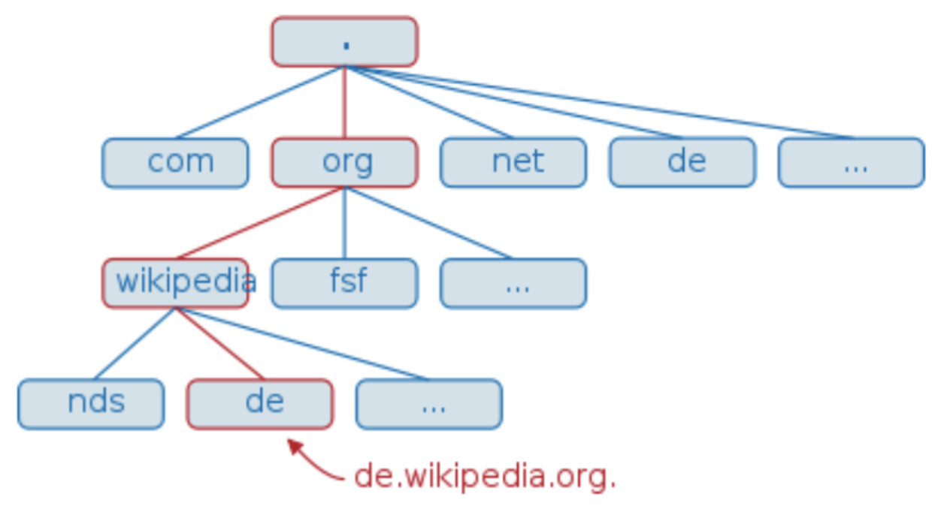

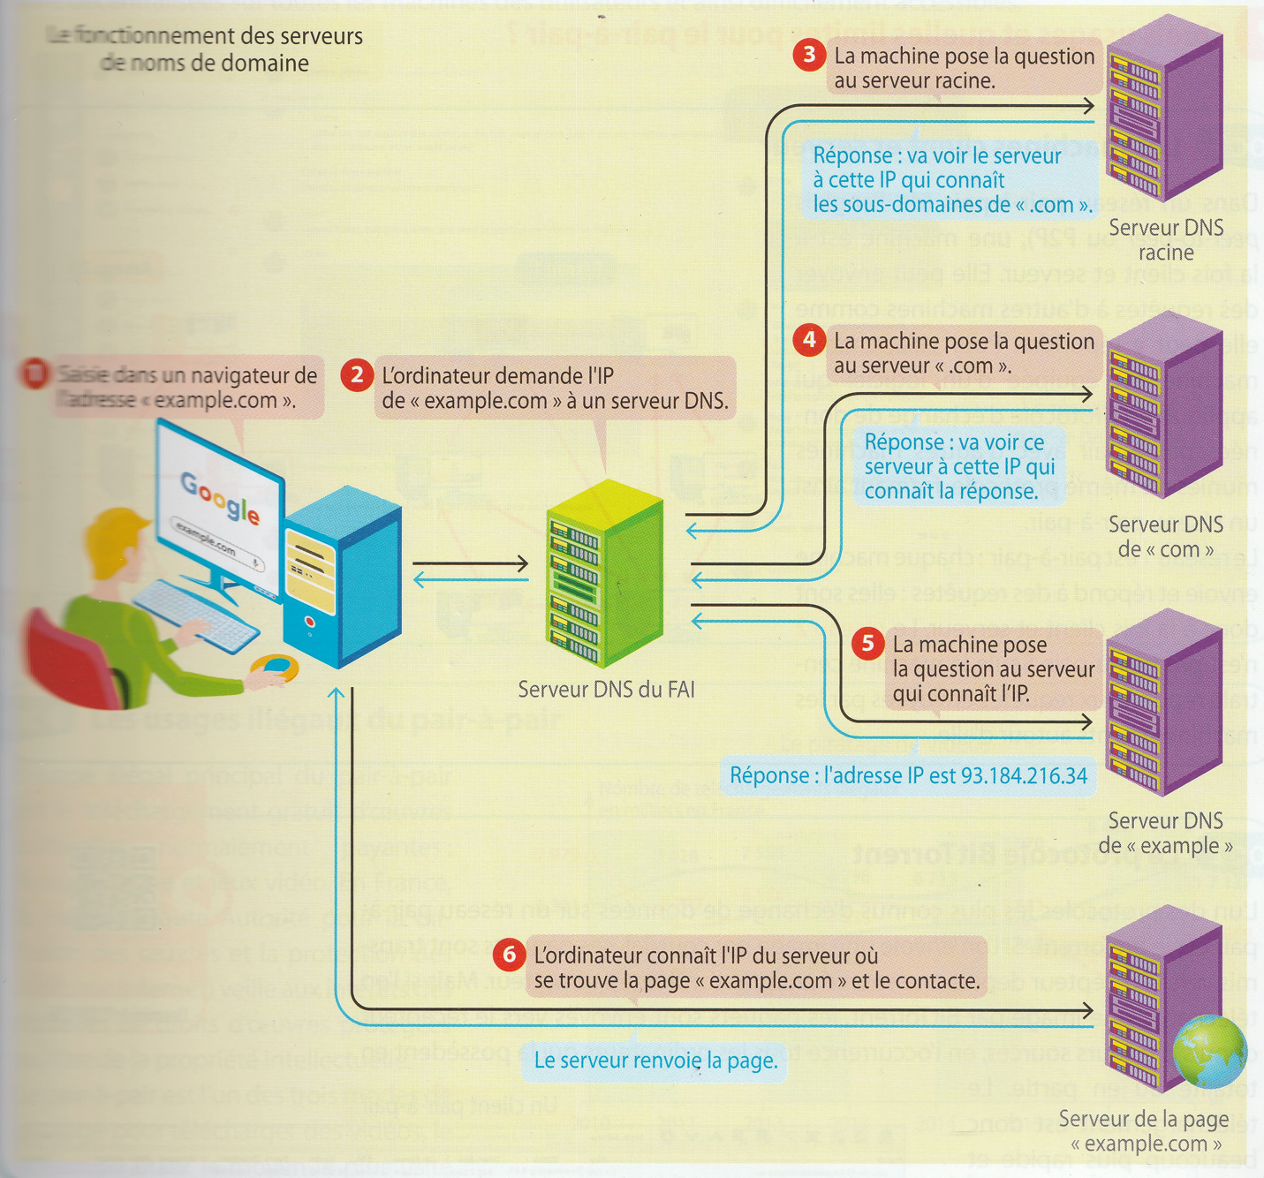

*Source : SNT 2nde, Delagrave*

### Solutions aux exercices

#### Vrai / Faux :

* ~~Pour se connecter à Internet, une liaison filaire est forcément plus rapide qu’une liaison sans fil.~~
* ~~Les ordinateurs, les smartphones, les tablettes ont chacun leur propre protocole de communication pour échanger des données sur Internet.~~
* Pour transiter, les données sur Internet sont découpées en petits morceaux.
* ~~Pour faire transiter une grande quantité de données, la durée de transmission peut être plus faible en téléchargeant les données sur un disque dur puis en l’envoyant par la Poste qu’en les envoyant par Internet.~~
* ~~Depuis l’an 2000, le débit d’Internet a été multiplié par environ 500.~~ *(c’est en fait 5000)*
* ~~Lorsque l’on ne parvient pas à accéder à un site web, le problème vient toujours du site web.~~

#### Questions sur la video :

Toute machine connectée à internet possède :

* ~~Une adresse postale~~
* ~~Une adresse Web~~
* Une adresse IP

Le DNS est :

* Un système de nommage
* ~~Une machine spéciale~~
* ~~Un organisme de contrôle d'internet~~

Le routage IP permet de :

* ~~Contrôler les serveurs~~
* Trouver le chemin des données à travers Internet
* ~~S’occuper du contenu d'un message~~

Sur Internet un fichier est :

* ~~Dupliqué au cas où il se perdrait~~
* ~~Transmis en un seul morceau~~
* Découpé en paquets

#### Questions sur les éléments de cours

Une box Internet c’est…

* Un routeur
* Un switch
* ~~Ni l’un ni l’autre~~

Sélectionner les modes de connexion sans fil

* Wifi
* ~~ADSL~~
* Bluetooth

Dans l'Internet les liaisons intercontinentales s'effectuent principalement par :

* ~~Wifi~~
* ~~Bluetooth~~
* ~~Satellite~~
* Câble sous-marin
* ~~Avion~~

Les deux protocoles logiciels permettant d'interconnecter des réseaux hétérogènes sont

* ~~HTTP et HTTPS~~
* ~~Ethernet et SFR~~
* TCP et IP
* ~~4G et Wifi~~

Réseau sans fil, réseau radio, réseau ad hoc, réseau WiFi...

* Ces réseaux utilisent les ondes radio pour envoyer des données
* ~~Ces réseaux ne sont pas compatibles entre eux~~
* ~~Ces quatre termes désignent des modèles théoriques~~
* ~~Ces types de réseaux ont été inventés par des auteurs de science-fiction~~

Ne sont pas des équipements terminaux :

* Les routeurs
* Les commutateurs/switchs
* ~~Les smartphones~~
* Les pare feux (*ce sont des machines chargées de surveiller et filtrer le trafic entre un réseau local et internet*).
* ~~Les tablettes~~
* ~~Les ordinateurs portables~~

#### Eléments de Vocabulaire :

En référence au schéma qui précède :

* Terminal – toutes les extrémités du graphique : M1, M2…
* Routeur – A, B… G.
* Switch – les composants plus sombres situés entre les routeurs et les terminaux.
* Adresse IP – tous les éléments du graphique en possèdent une.
* Adresse MAC – tous les éléments du graphique en possèdent au moins une (les routeurs en ont plusieurs) à l’exception des switch.
* Protocole TCP (et UDP ?) : protocole régissant les échanges entre les éléments du graphique – UDP en est un autre, plus rapide et moins fiable (utilisé pour le streaming par exemple).
* Réseau local / sous-réseau – tout sous ensemble
* Wifi – la plupart des connexions entre les ordinateurs portables et le reste du réseau se fait en WiFi.
* Câbles sous-marins – ce graphique « simule » internet ; en tant que tel, au moins certaines des connexions entre les routeurs doivent être des câbles sous-marins.
* Connexions satellite – elles existent également et sont nécessaires dans certains cas mais sont à la fois moins rapides, moins fiables, et plus chères que les câbles sous-marins.